|  |  |
| --- | --- |
| Государственное предприятие«Минский метрополитен» Служба сигнализации и связи | |
|  | УТВЕРЖДАЮ: Главный инженер  И.В.Шестаков  “____”______________ 2018 г. |

**ИНСТРУКЦИЯ**

о порядке пользования автоматизированными рабочими местамисистемы видеонаблюдения диспетчера службы безопасности

1-й и 2-й линий метрополитена

**Общие положения**

АРМы диспетчера службы безопасности метрополитена предназначены для круглосуточного получения максимально полной видеоинформации заданного качества об объектах, событиях, местах максимальной концентрации граждан (переходы, эскалаторы, платформы и т.д.), и наблюдения за складывающейся оперативной обстановкой в пределах объектов метрополитена.

Видеоинформация в диспетчерскую службы безопасности поступает посредством двух программно- аппаратных комплексов на базе ПО «VideoNet»и ПО «Avigilon», позволяющие получатьвидеоинформацию как в режиме реального времени, так и в режиме просмотра архивныхзаписей.

1. **Система видеонаблюдения «VideoNet»**

АРМ системы видеонаблюдения предназначен для круглосуточного наблюдения за складывающейся оперативной обстановкой в пределах контролируемых зон:

* кассовыезалы вестибюлей, автоматические контрольные пункты, лестничные марши;
* пассажирские платформы, со стороны первого и второго пути, номера маршрутов поездов;
* служебные мостики, торцевые калитки, зоны контроля прохода в тоннель, УКПТ;
* стрелочные переводы;
* переход между 1-й и 2-й линиями метрополитена с участками примыканий перехода к средним залам станций «Октябрьская» и «Купаловская»;
* верхние и нижние площадки эскалаторов с общим охватом полотна эскалатора;
* венткиоски.

1. **Состав АРМ:**

* системный блок
* монитор
* клавиатура
* манипулятор «мышь»

|  |
| --- |
|  |

1. **Режим наблюдения.**

В режиме наблюдения необходимо использовать панель режимов, расположенную в верхней части экрана.

Панель режимов состоит из двух частей – **(А)** и **(Б)**.

**А Б**

|  |  |
| --- | --- |
|  |  |

Часть **(А)** содержит кнопки переключения секций управления системой.

Часть **(Б)** содержит набор кнопок управления, соответствующий выбранной секции.

Часть **(А)** представляет собой несколько секций: секция **мониторы и режимы (1)**, секция **управления (2)**, секция **управления релейными выходами (3),** секция **команды (4)**.

|  |  |  |  |
| --- | --- | --- | --- |
| **1** | **2** | **3** | **4** |
|  |  |  |  |
|  | | | |

*Примечание: если в части Бприсутствует большое количество кнопок, и они не все помещаются на экран, то для поиска невидимых кнопок, необходимо воспользоваться кнопками прокрутки влевоили вправо.*

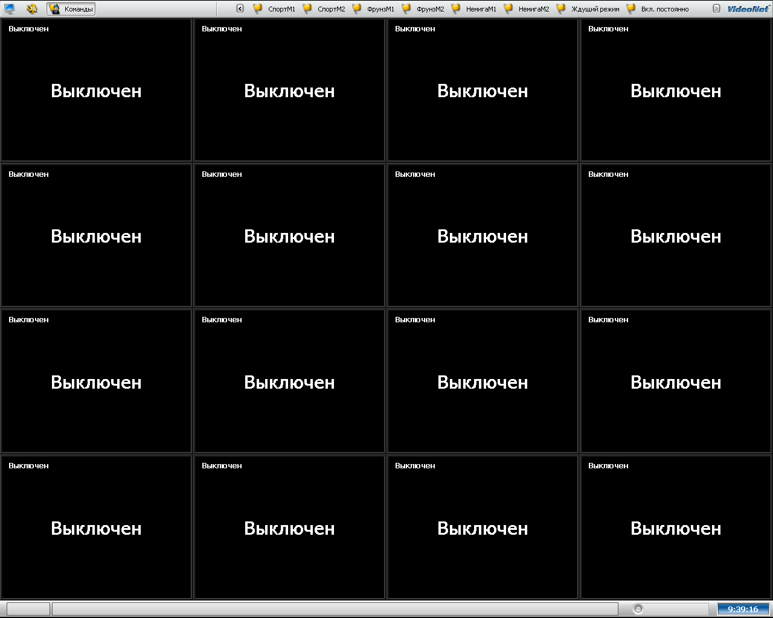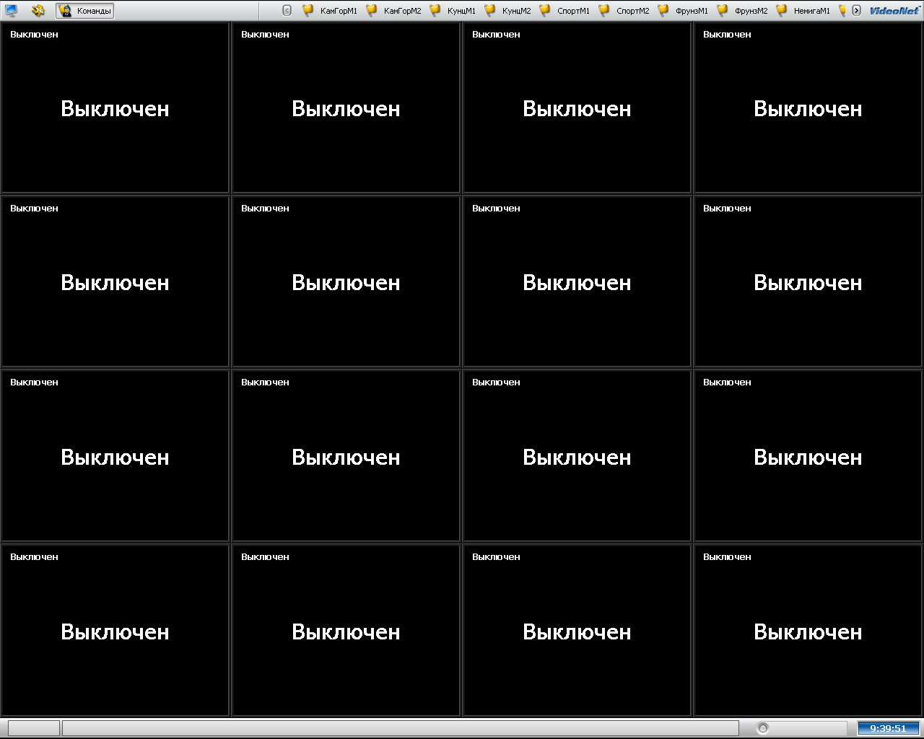

1. **Секция мониторы и режимы** представляет собой список мониторов, доступных для управления и режимов управления видеоокнами. Для управления одним, необходимо выбрать его в выпадающем списке.

При выборе монитора правая часть панели режимов изменяется к виду:

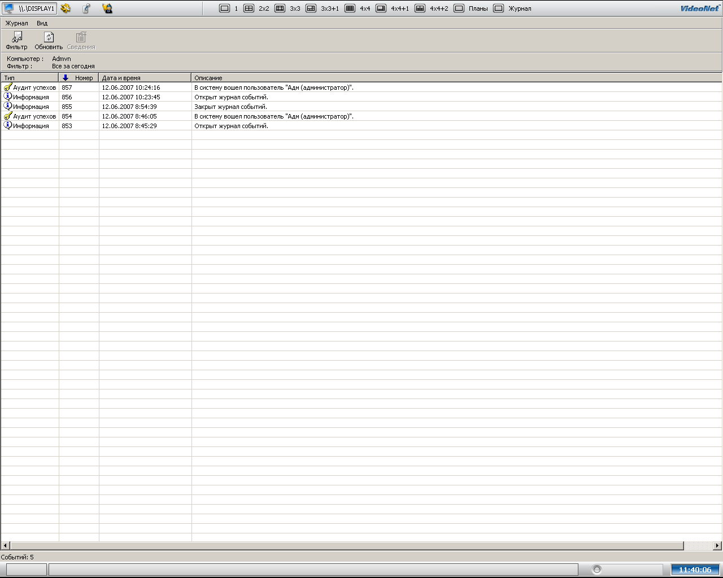

где появляются кнопки выбора режимов отображения окон на данном мониторе.

Выбирая один из режимов, вы изменяете размеры и количество видеоокон.

**Пример:** принажатиикнопки на экран будет выведено 4 видеоокна (обведены красной линией), – 9 видеоокон.

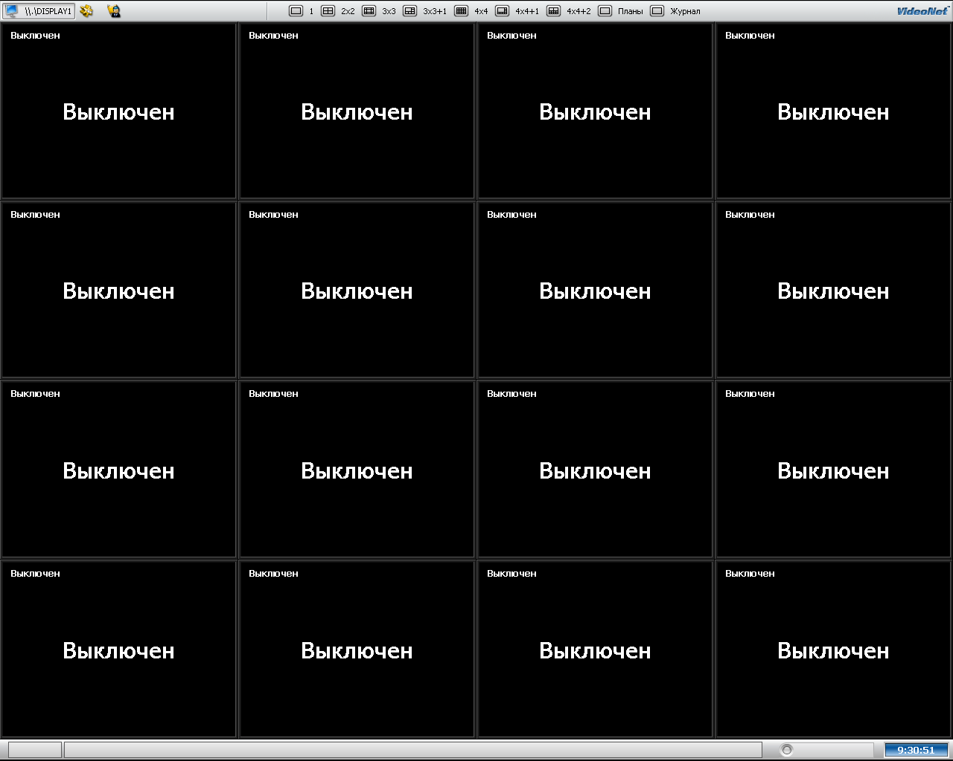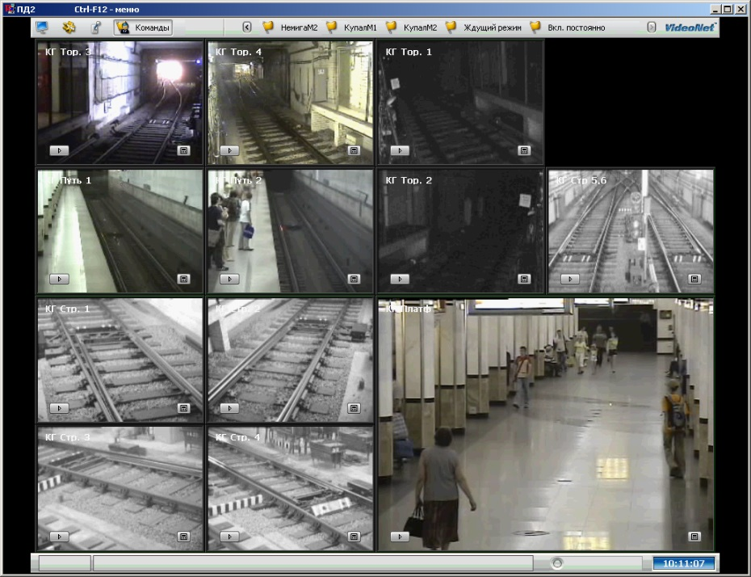

При нажатии секции «**команды»**, панель режимов изменяется к виду:

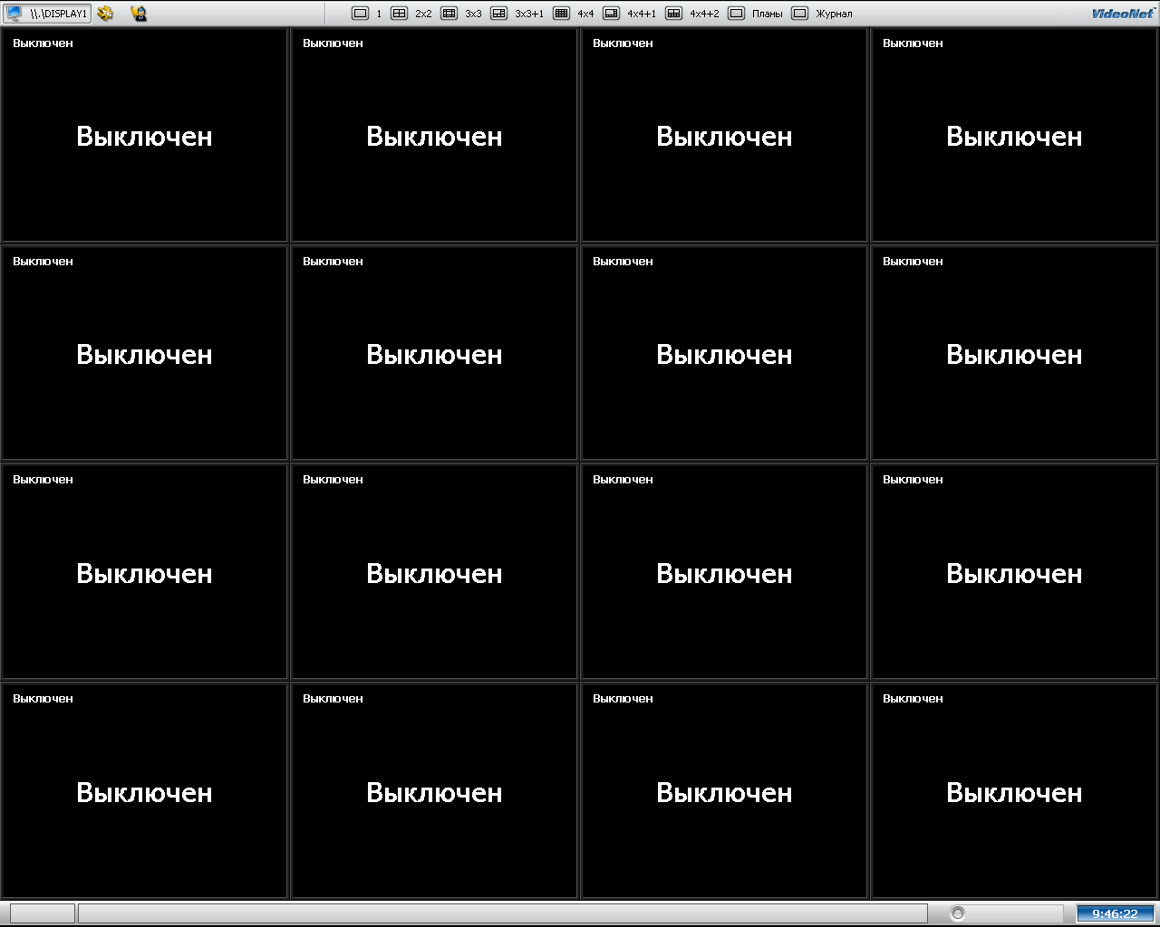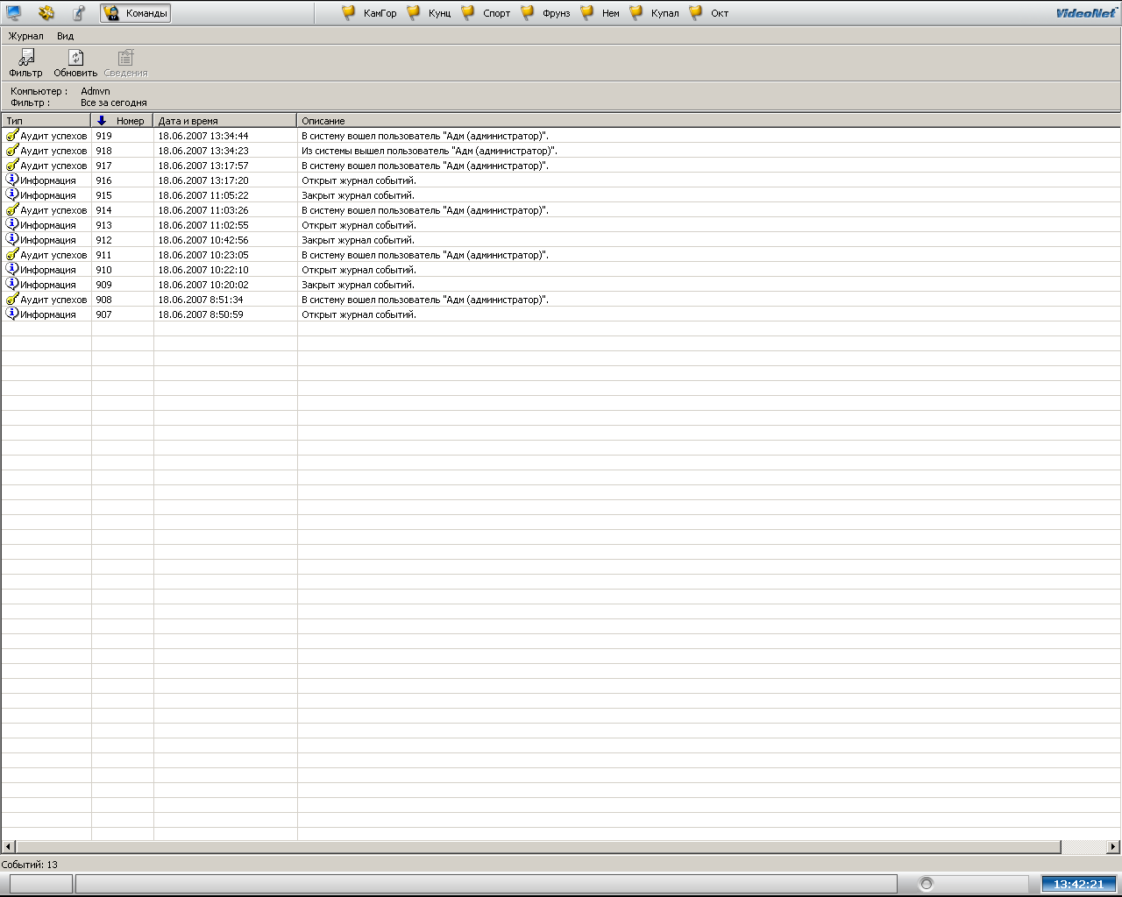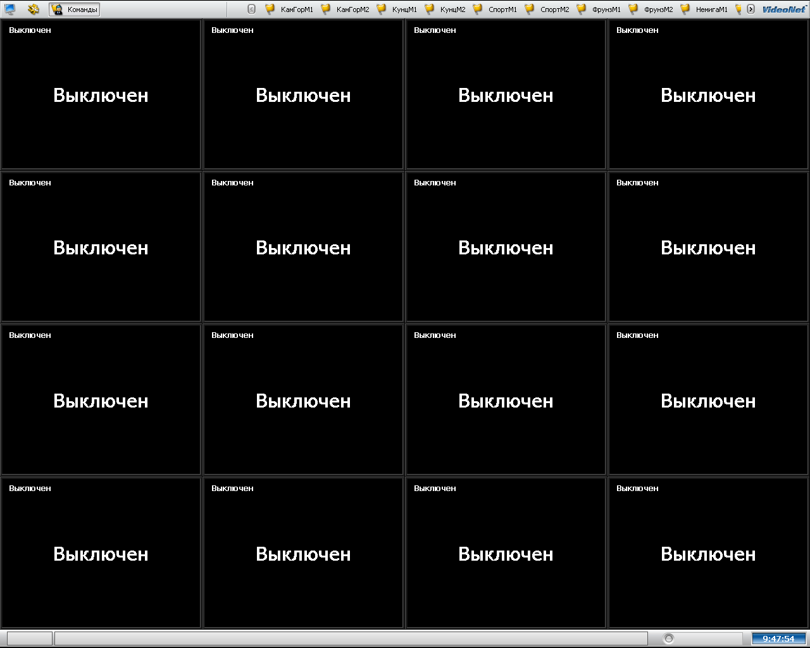

где расположены кнопки выбора станций, при нажатии на которые выводятся изображения, заданные по умолчанию для данной станции.

**Например:**для вывода камер по станции **Каменная Горка** на **монитор ,** необходимо нажать кнопку

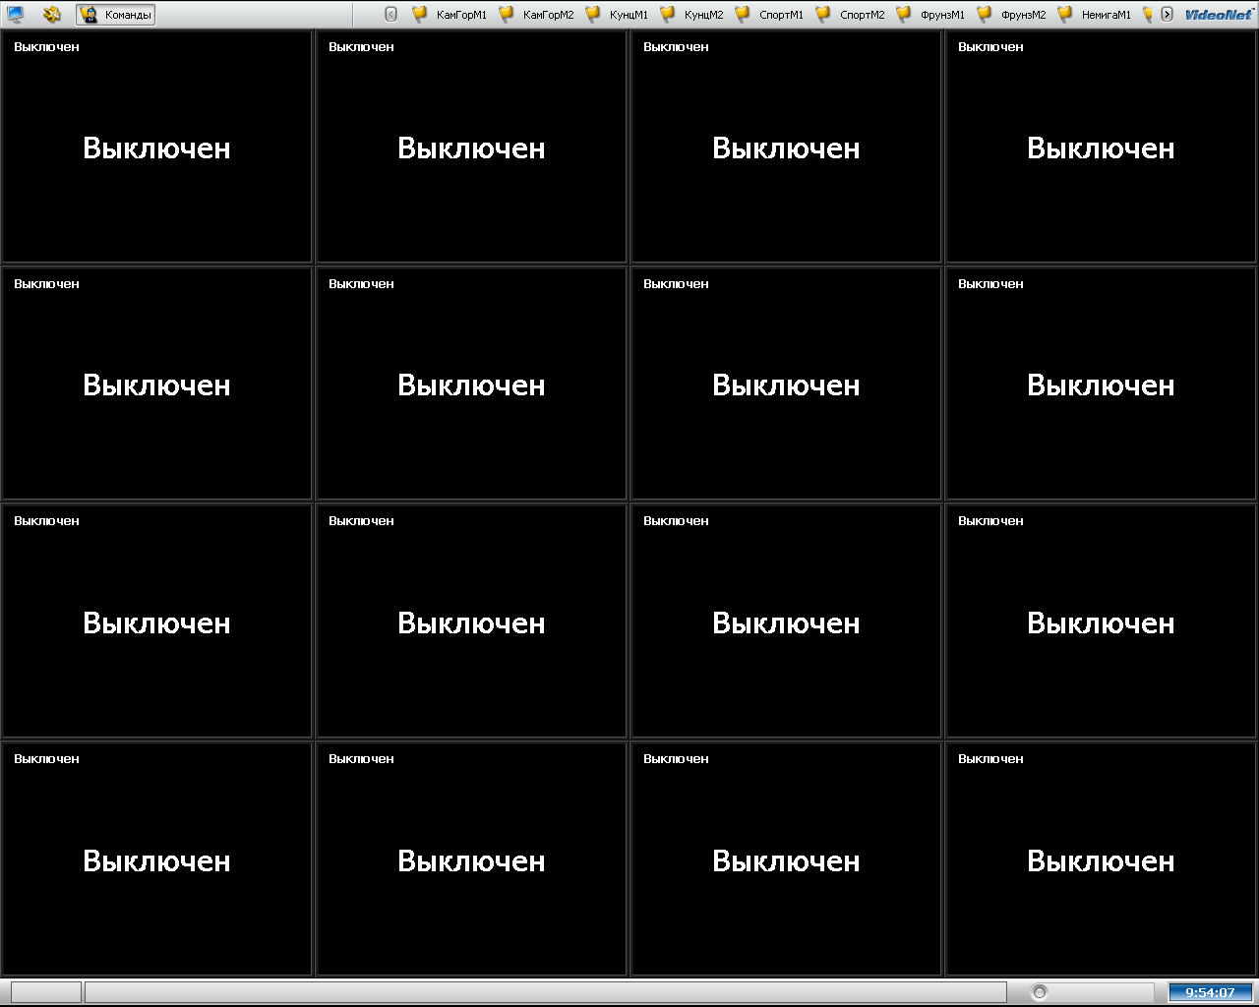

При нажатии кнопкисекции «**управления»**,панель режимов изменится к виду:

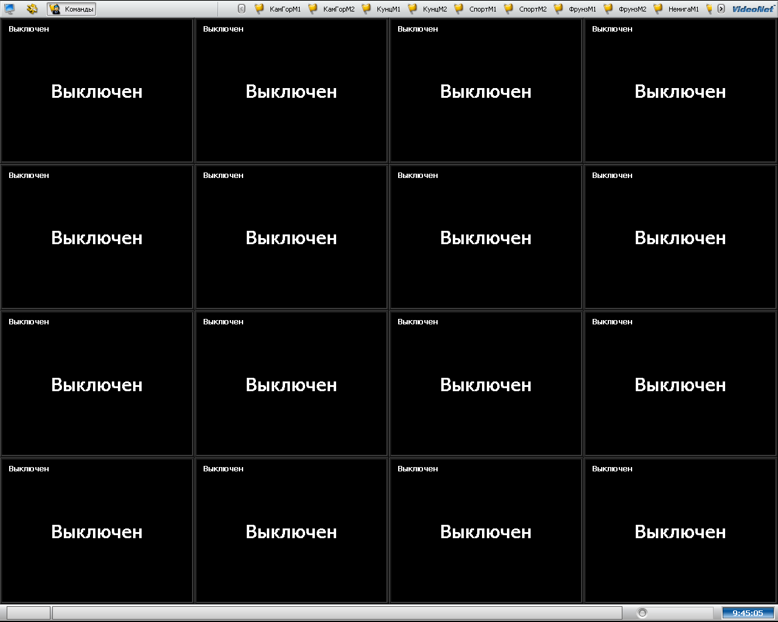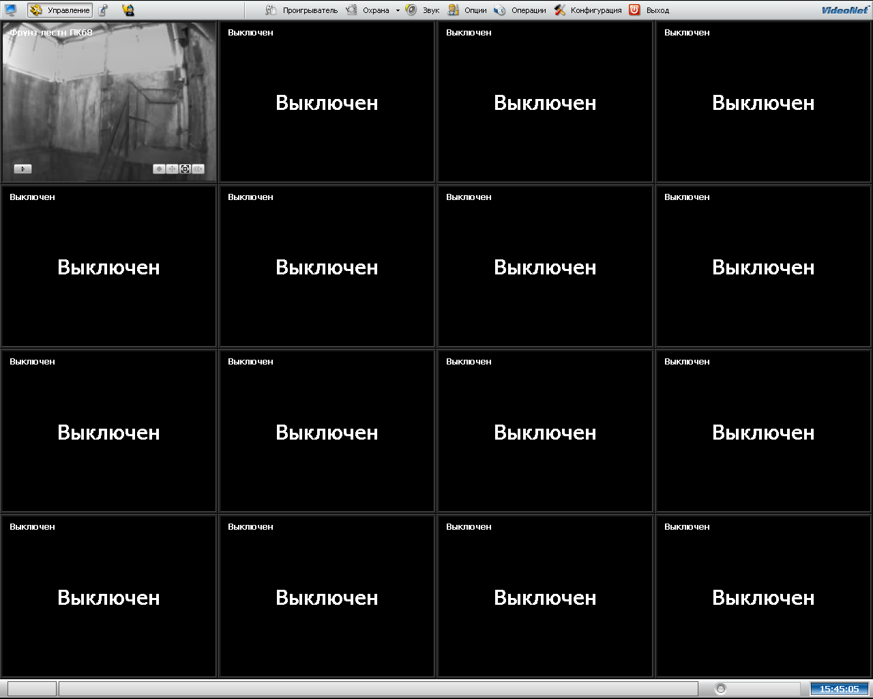

Однако, переход в режиме«Управление»доступен режим «Проигрыватель». Остальные режимы «Охрана», «Звук», «Опции», «Операции», «Конфигурация» либо программно недоступны, либо нажатие на соответствующую кнопку приводит к изменению настроек видеоокна, а нажатие на кнопку «Конфигурация» формирует сообщение об ошибке доступа с текстом «Отсутствуют права на просмотр данной страницы», после чего для перехода обратно в режим наблюдения понадобится нажать кнопку **Наблюдение**.

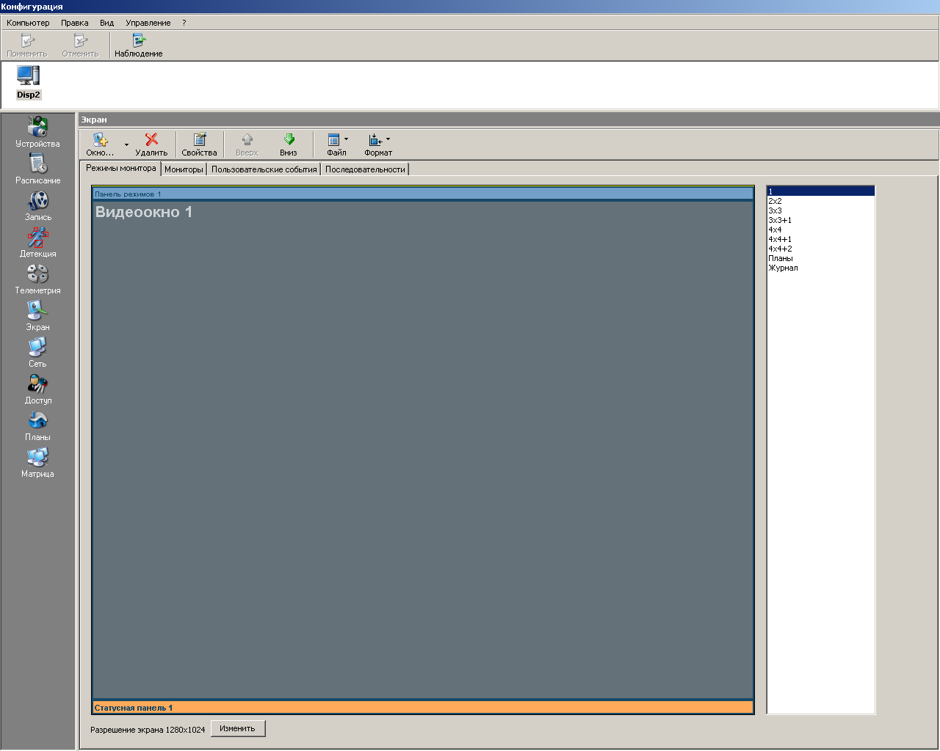

При нажатии кнопкисекции **управления релейными выходами**,панель режимов изменятся к виду:

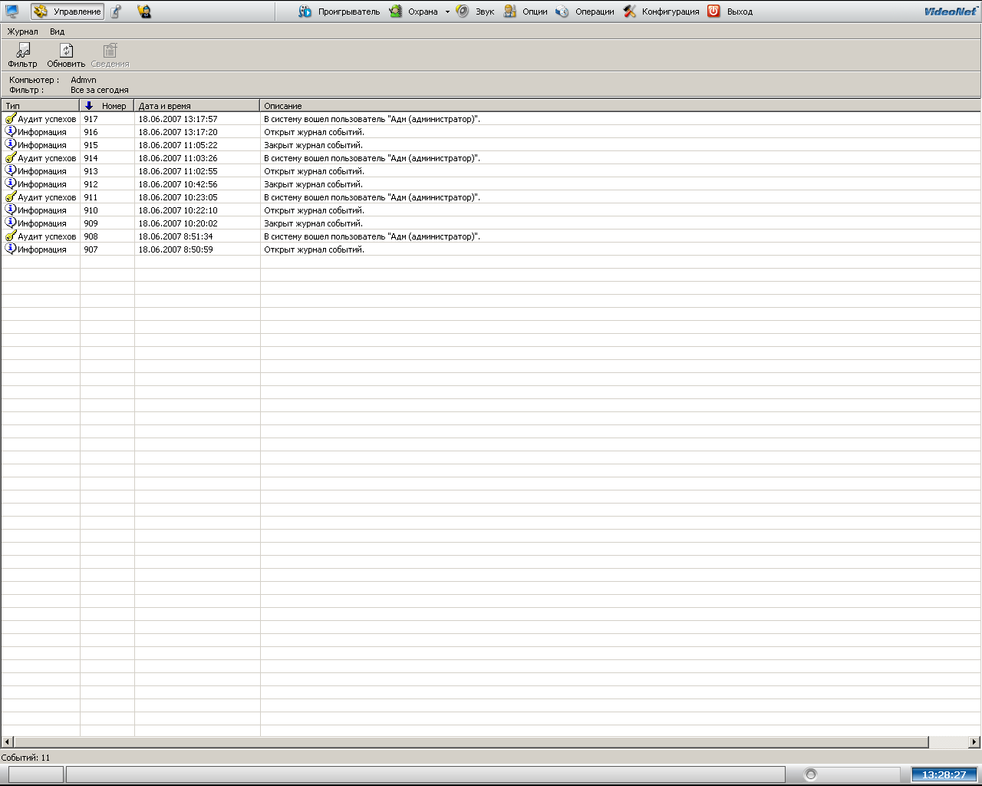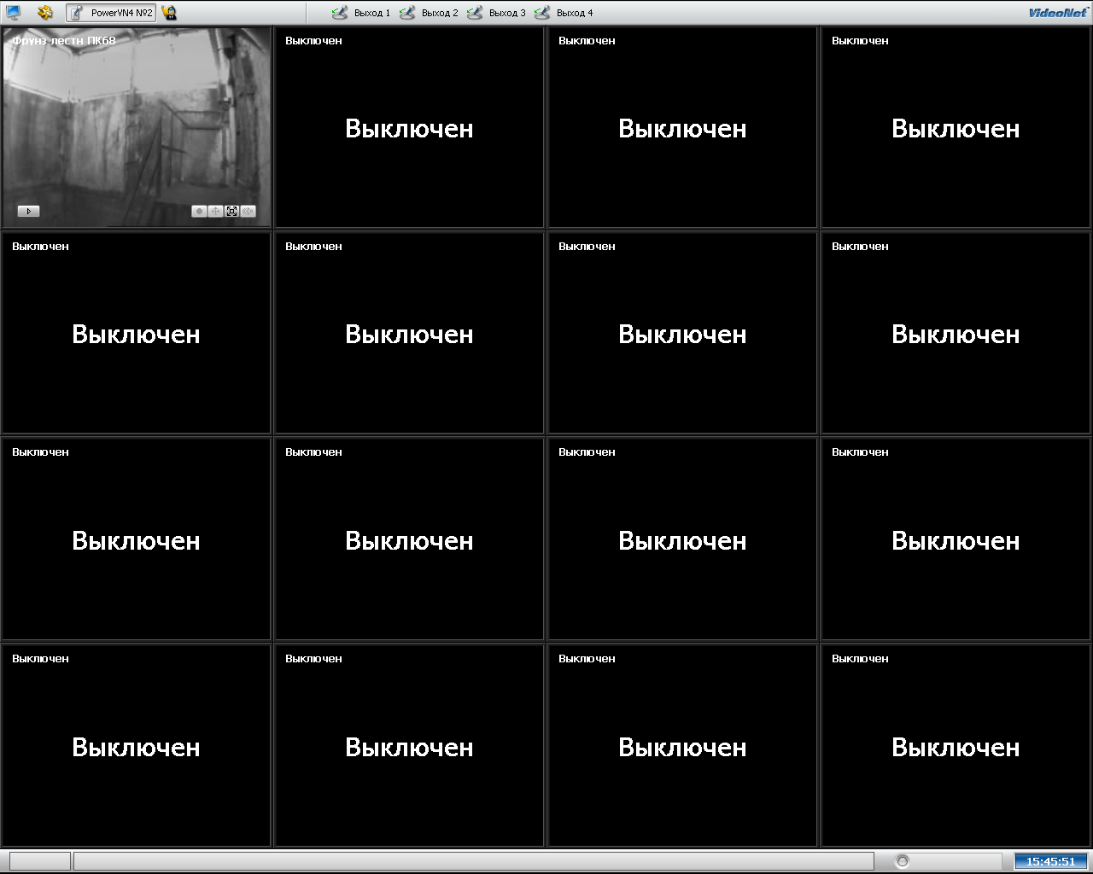

Однако, нажатие на кнопку управления релейными выходами не приведёт к каким-либо действиям**,** т.к. при нажатии кнопок **Выход 1-4** никаких событий не запрограммировано.

Для возврата в штатный режим наблюдения возвращаемся к панели режимов, расположенной в верхней части экрана и выбираем соответствующую секцию, например:

Режимы работы Панель управления



1. **Работа с видеоокном.**

**Видеоокно**предназначено для отображения видеоинформации, поступающей с камеры и имеет вид:

1. меню видеоокна

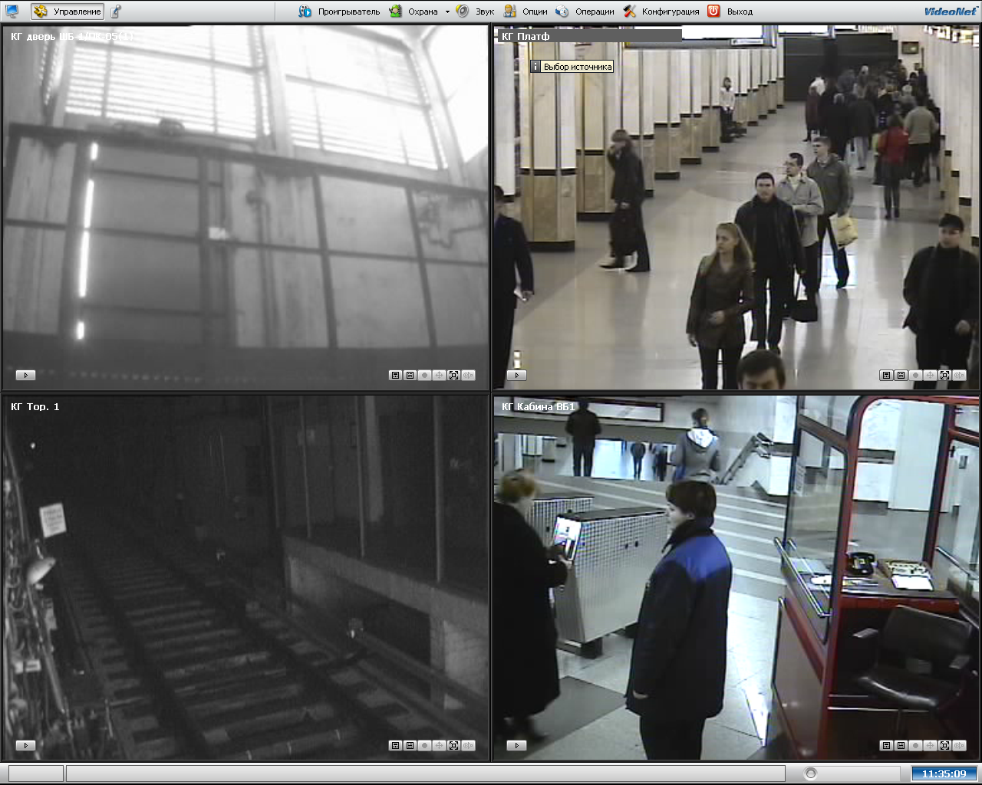

кнопка

воспроизведения (3)

из архива

кнопки управления (2)

В видеоокне расположены элементы **меню видеоокна (1), кнопки управления (2)** и **кнопка воспроизведения из архива(3).**

В видеоокне можно вывести изображение с любой из доступных камер. Для этого необходимо: нажать «мышью» на элемент **меню видеоокна(1)** и двойным щелчком левой кнопки «мыши» выбрать значок **Сеть**:

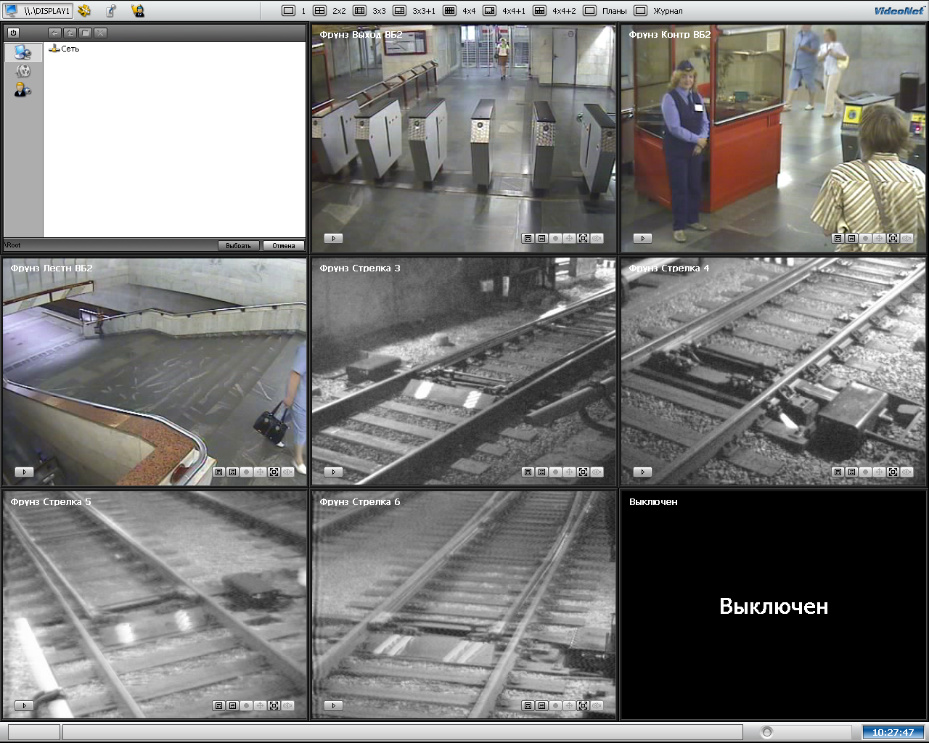

*Примечание:*в случаи если пользователем до этой операции в данном окне уже приводился выбор камеры, то отобразится список камер

* двойным щелчком левой кнопки «мыши» выбрать один из видеосерверов:

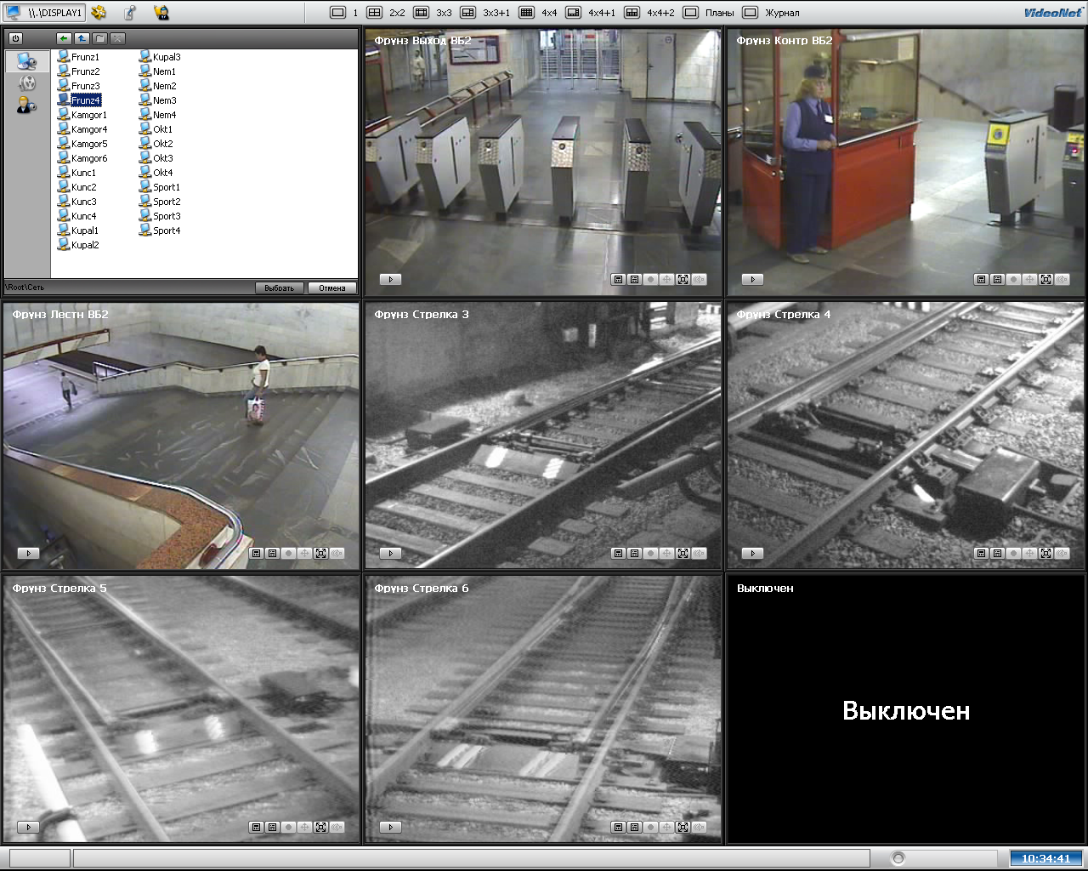

* далее двойным щелчком левой кнопки «мыши» нажать

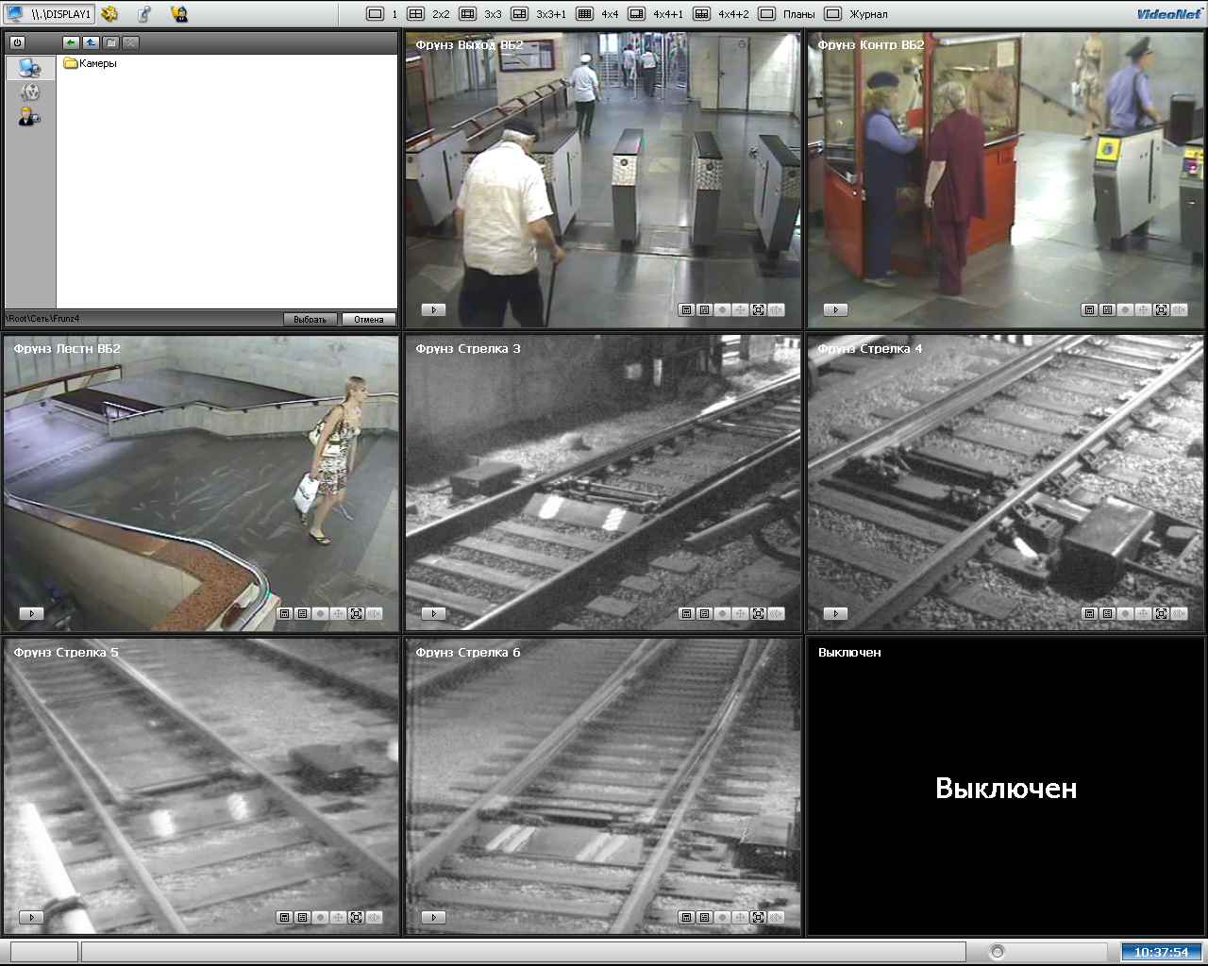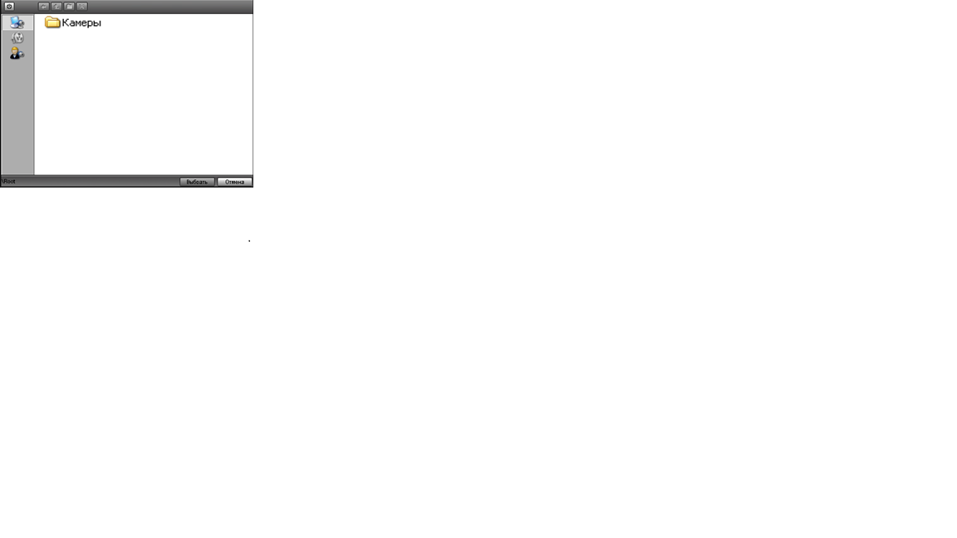

* далее двойным щелчком левой кнопки «мыши» выбрать необходимую камеру:

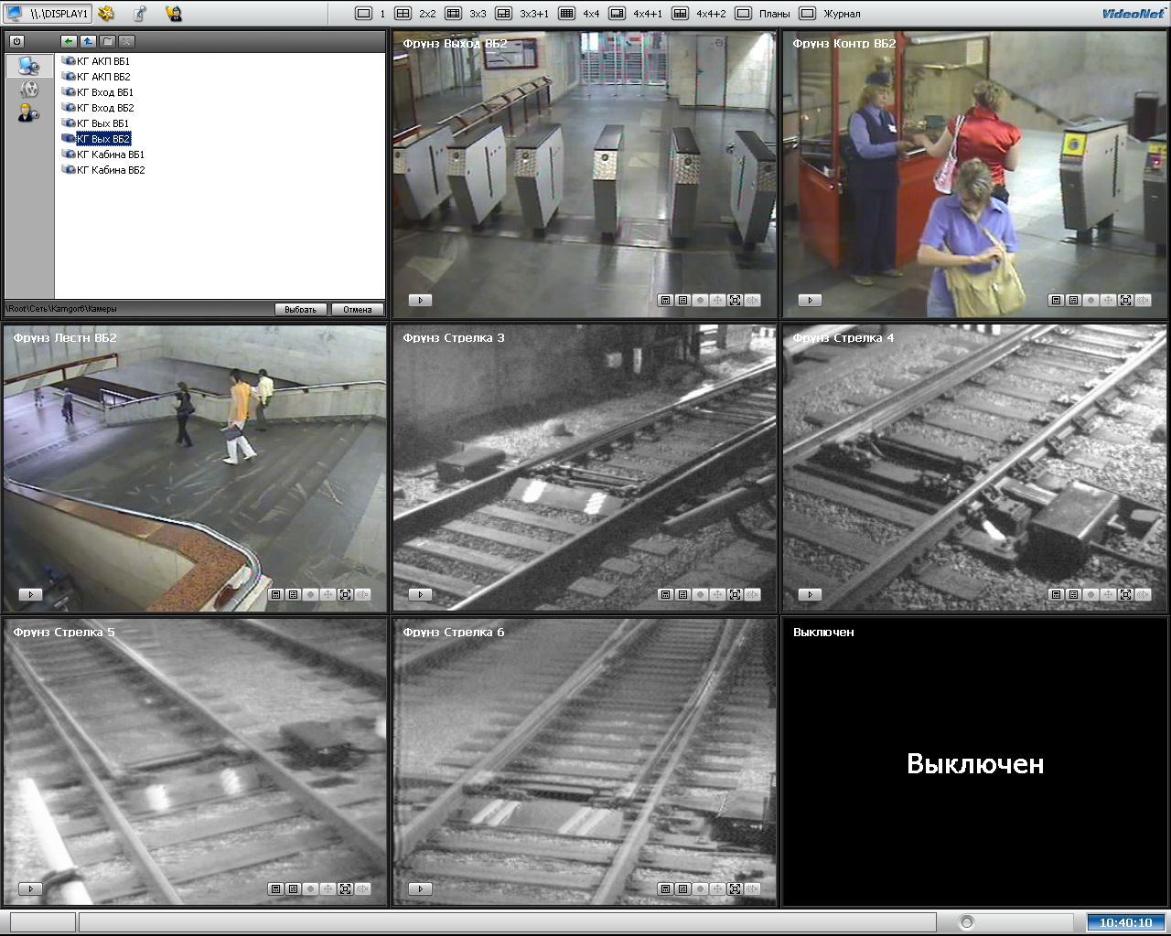

*Примечание:* для возврата на один уровень вверх (пример: от выбора камер к выбору видеосервера) нажмите кнопку **Верх**.



Трансляцию изображения в видеоокне можно отключить. Для этого выберите меню видеоокна и нажмите кнопку выключить .

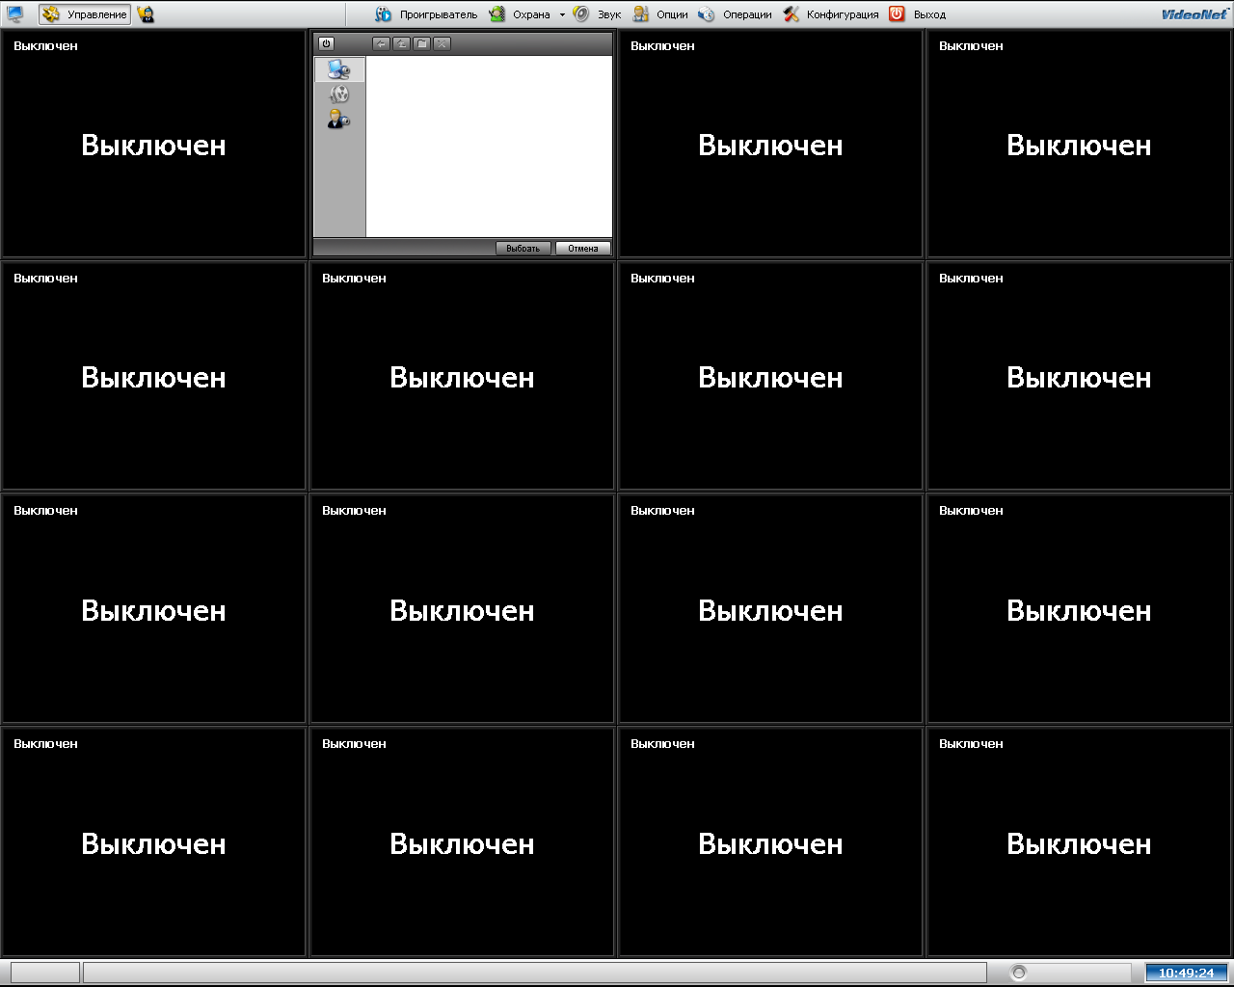

**Примечание:**для возврата к изображениям, заданным по умолчанию, необходимо в секции пользовательских событийвыбрать необходимую станцию.



Для перехода в полноэкранный режим воспроизведения по камере сделайте двойной щелчок левой кнопкой «мыши» на необходимом изображении или нажмите кнопку . Чтобы выйти из полноэкранного режима сделайте двойной щелчок левой кнопкой «мыши» на изображении или повторно нажмите кнопку .



Для воспроизведения видеозаписи предыдущего события, нажмите на кнопку **воспроизведения из архива (**использование проигрывателя доступно только специалистам отвечающим за запись видеоматериалов**),** установите необходимые дату и время и нажмите клавишу **Enter**, c помощью элементов управления найдите необходимый фрагмент.

датаи время дата/время

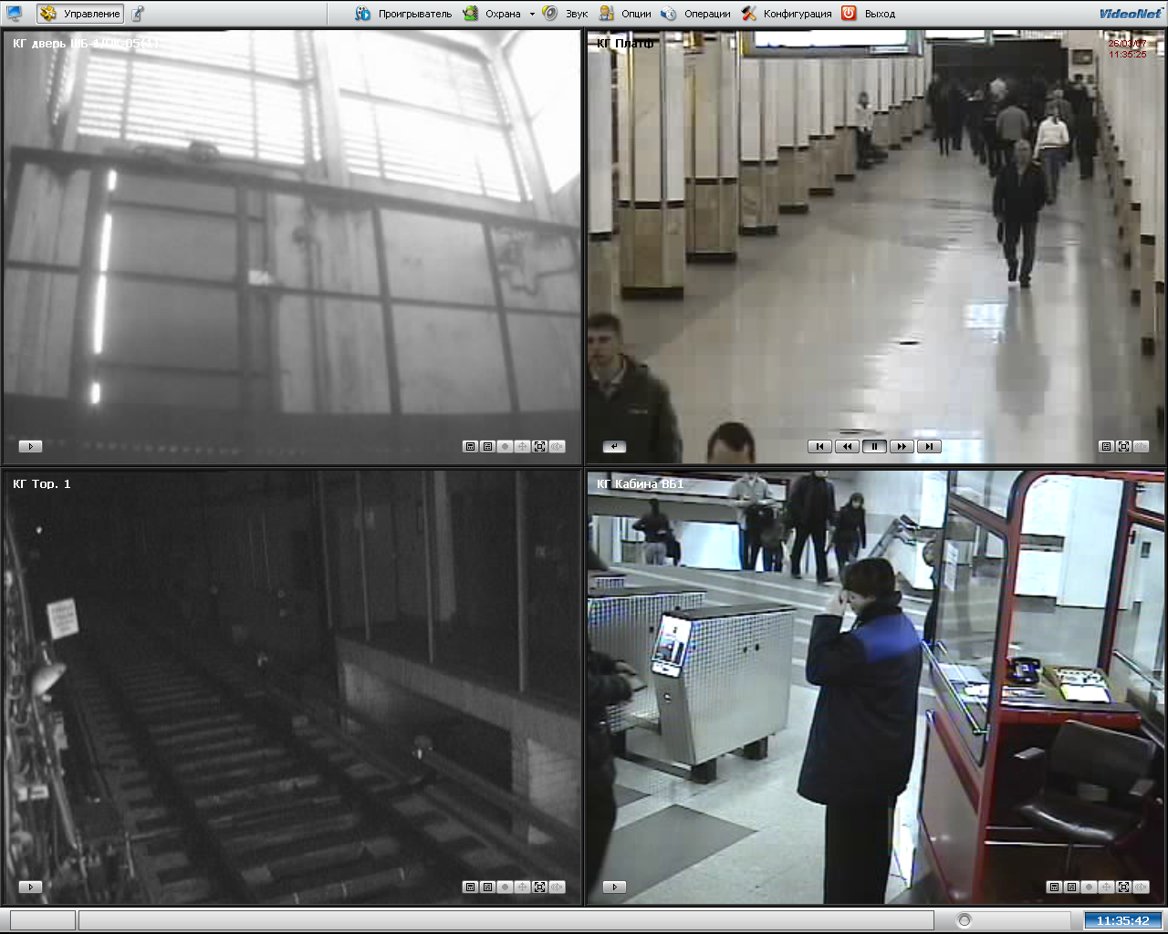

просмотра из

архива

элементы управления



Предыдущий кадр Пауза/Пуск Следующий кадр

(покадровый показ) (покадровый показ)

Перемотка назад Перемотка вперед

Для выхода в режим реального воспроизведения нажмите кнопку выхода из режима воспроизведения из архива.,



1. **Работа с проигрывателем.**

Для удобного просмотра архива используется специализированный проигрыватель. Вызов проигрывателя появляется после нажатия клавиши «управление»



Проигрыватель имеет следующий вид:

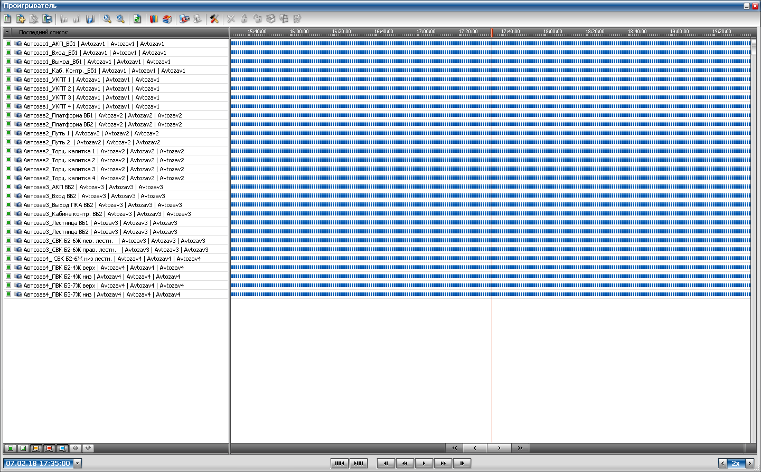

Для просмотра в проигрывателе вначале выбирается станция, затем производится выбор нужной камеры (по умолчанию выбраны все) и нажимается «кнопка» «просмотр»

|  |  |  |
| --- | --- | --- |
| Выбор  станции | Запуск просмотра |  |
| Выбор  отдельной  камеры  Выбор всех камер |  |  |
|  | Отмена всех выбранных камер |  |

**Примечание:**количество одновременнопросматриваемых камер ограничено производительностью АРМ.

При просмотре из архива дату и время можно выбирать двумя путями, с помощью графического интерфейса, либо путём выбора времени в цифровом формате.

|  |  |  |
| --- | --- | --- |
|  | Масштабирование архива Графическое отображение  времени просматриваемого  момента |  |
|  |  | Дата/ время  Архив  Навигация по архиву с помощью стрелок |
|  | Окошко выбора времени Поиск Перемотка/воспроизведение  в цифровом формате выделенного изображения  фрагмента | Скорость перемотки |

**Примечание:**наличие архива отображается синими отметками с полной заливкой – просто архив, или частичной – архив защищённый от перезаписи. Защиту от перезаписи ставит электромеханик дистанции видеонаблюдения.

Управление проигрыванием видеоизображения см. п.5., отличие только в возможности изменения скорости перемотки.

1. **Вход и выход из системы VideoNet**

Система видеонаблюдения предназначена для круглосуточной работы. Выключение АРМ может производиться толькоспециалистами дистанции видеонаблюдения службы сигнализации и связи.

1. **Возможные неполадки при работе системы и способы их устранения:**
   1. **Выключено изображения в видеоокне.**

Видеоокно имеет вид:

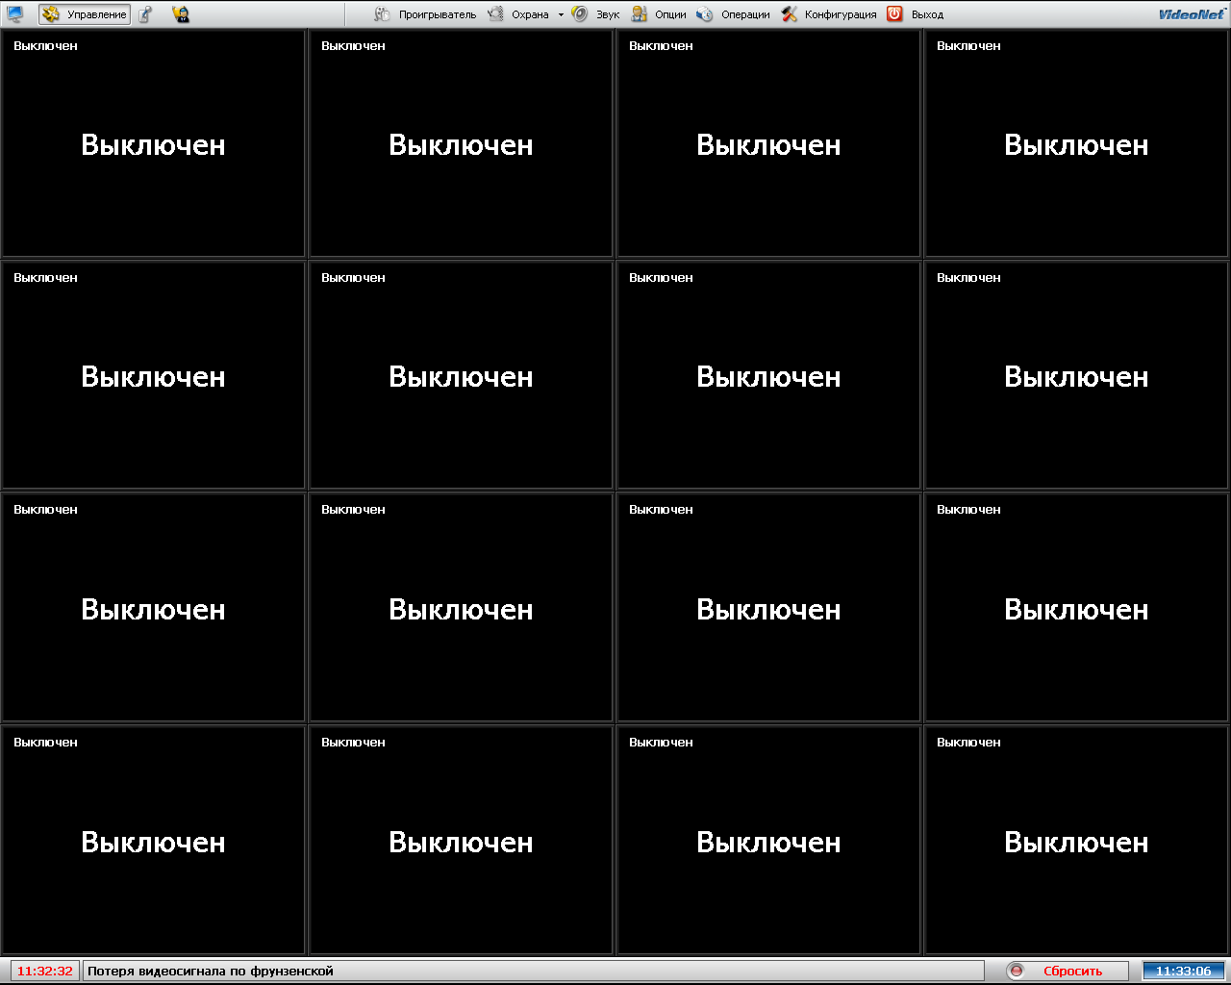

Для восстановления изображения в видеоокне необходимо нажать кнопку вывода изображений определенной станции из панели (см. п. 4).

Возможен и вывод новых изображений в видеоокне. Для этого необходимо нажать левую кнопку «мыши» на надписи «Выключен» вверху видеоокна и найти необходимый видеосервер, а затем и камеру по нему в сетевом окружении (см. п. 5)

**8.2Нет сигнала с камеры.**

Видеоокно имеет вид:

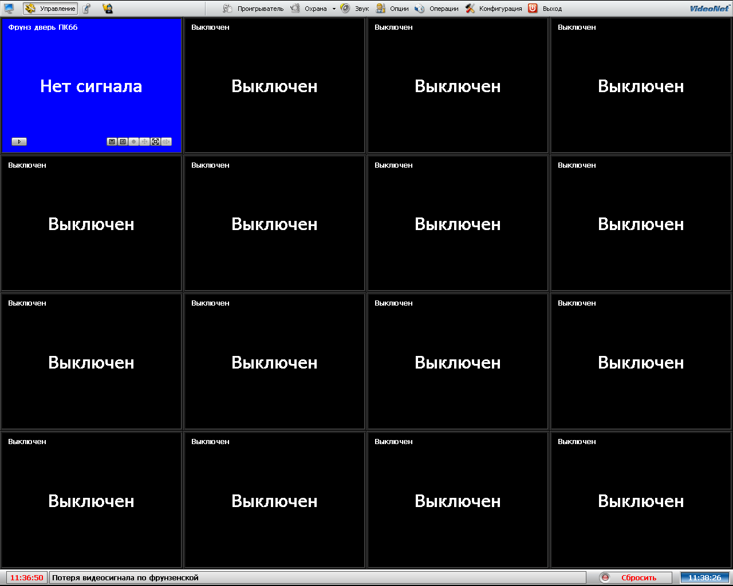

О появлении этой неисправности необходимо сообщить диспетчеру службы сигнализации и связи (тел 54-12)

**8.3Отсутствиесвязи с видеосервером.**

Видеокно имеет вид:

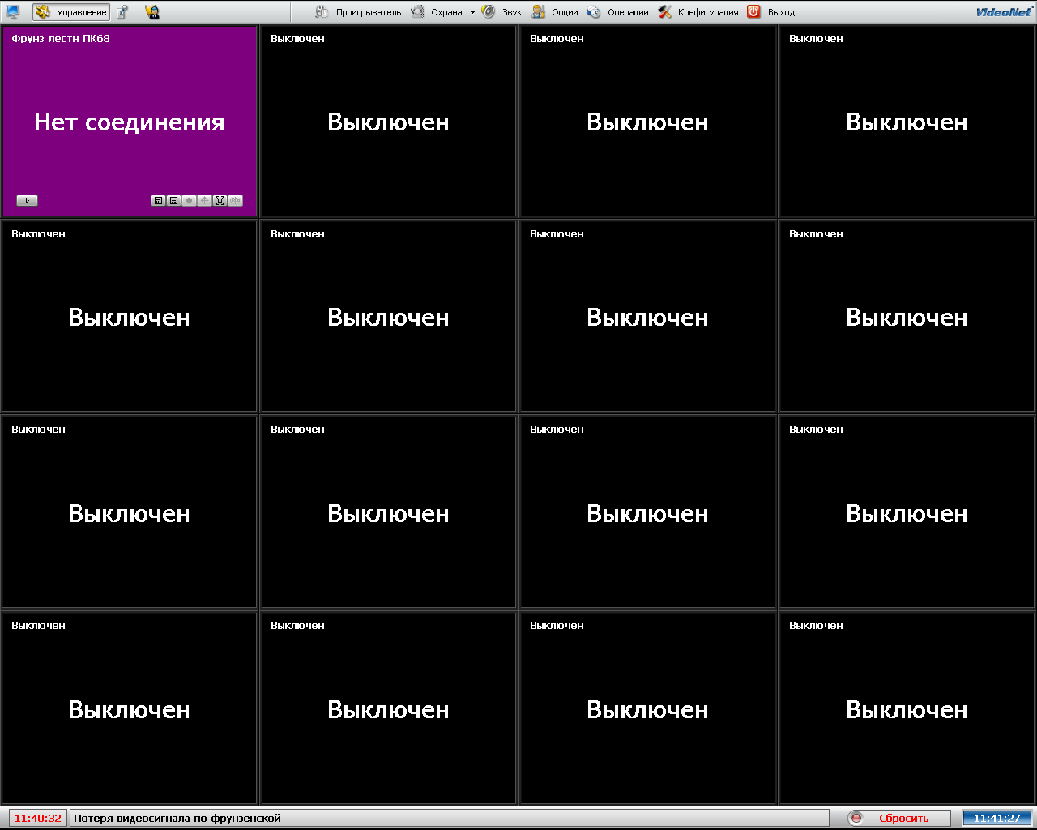

Необходимо сообщить диспетчеру службы сигнализации и связи по номеру 54-12.

1. **Система видеонаблюдения «Avigilon»**

АРМ системы видеонаблюдения предназначен **д**ля круглосуточного видеонаблюдения за складывающейся оперативной обстановкой в пределах контролируемых зон;

* кассовые залы вестибюлей, местах входа-выхода со станции, включая места установки автоматических контрольных пунктов;
* лестничныхспусков;
* переход между 1-й и 2-й линиями метрополитена с участками примыканий перехода к средним залам станций «Октябрьская» и «Купаловская»;
* подземные пешеходные переходы.

1. **Состав АРМ**

* системный блок;
* монитор
* клавиатура;
* манипулятор «мышь».

|  |
| --- |
|  |

1. **Включение**

Если, при загрузке операционной системы ПО «Avigilon» не запустилось автоматически, дважды нажмите значок ярлыка на рабочем столе.



Чтобы получить доступ к функциям системы видеонаблюдения Avigilon, нужно выполнить вход в узел (по умолчанию вход выполняется автоматически).

Откройте диалоговое окно «Вход».

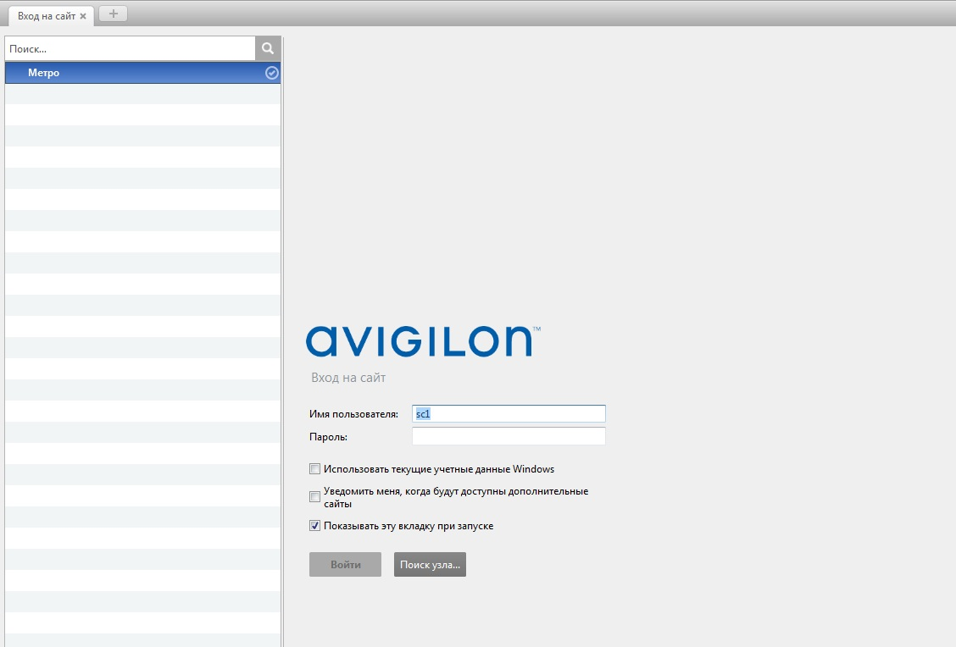

Если диалоговое окно «Вход» не открылось, выполните одно из следующих действий:

- в правом верхнем углу выберите **> Вход**,чтобы выполнить вход узел («Метро»).



- нажмите узел правой кнопкой мыши в системном обозревателе, затем выберите пункт «**Вход»**, чтобы выполнить вход на выбранный сервер.

Введите данные в поля: Имя пользователя («sc1» или «sc2» в зависимости от линии) и Пароль(«123»).

Нажмите«**Вход»**.

1. **Назначение вкладок:**

**12.1 Просмотры**

На вкладке «Просмотр» можно просматривать видеоизображения, получаемые от камер. На вкладке представлены панели изображений, позволяющие настроить процесс отображения видео.

Вы можете изменять порядок панелей изображения в макетах, чтобы получить преимущества просмотра камер, сохранять нужные макеты просмотра, совместно использовать их с другими пользователями, организовывать отображение видео на нескольких мониторах.

Дополнительную информацию об управлении видео в реальном времени и в записи см. в разделе **Видео.**

**12.2 Добавление и удаление просмотра**

На вкладках просмотра можно настроить отображение видео. Вы можете открыть новый просмотр в текущем окне приложения или открыть его в новом окне, чтобы использовать несколько мониторов. Просмотры могут быть удалены при необходимости.

|  |  |
| --- | --- |
| **Задача** | **Действия** |
| Открытие новой вкладки «Просмотр» | Нажмите**>** |
| Открытие нового окна | Выберите**> Новое окно**.  Появится новое окно. Теперь можно разместить это окно для использования на нескольких мониторах. |
| Закрытие вкладки «Просмотр» | На вкладке «Просмотр» нажмите . |
| Закрытие окна | В правом верхнем углу экрана нажмите .  Примечание: Если выдается диалоговое окно подтверждения, это значит, что осталось только одно окно, и закрытие этого окна приведет к закрытию приложения. |

**12.3 Макеты просмотра**

С помощью макета просмотра можно настроить отображение видео на 1 или на 36 панелях изображений. Вы также можете настроить форму панелей изображений, чтобы разместить камеры, установленные вертикально, для съемки длинных коридоров (см. пункт Изменение макета просмотра)

В системе доступны 10 настроенных макетов, которые можно изменять в соответствии с требованиями.

**12.4 Выбор макета для просмотра**

С помощью макета просмотра можно настроить, как именно видео будет отображаться на экране. На рисунке представлены макеты просмотра по умолчанию.

На панели инструментов выберите клавишу изменение макета, затем выберите один из вариантов макета.



**12.5Изменение макета просмотра**

Если макеты просмотров по умолчанию не соответствуют требованиям пользователя, можно настроить макет просмотра:

12.5.1На панели инструментов выберите клавишу **Изменение макета**.



12.5.2В диалоговом окне «Изменение макетов» выберите макет для изменения.

12.5.3 Введите значения **Столбцы** и **Строки** для макета.

12.5.4На схеме макета выполните одно из следующих действий для дальнейшей настройки.



Диалоговое окно «Изменение макетов»

Для создания панели изображений увеличенного размера выберите серую линию, чтобы удалить границу между двумя панелями изображений. Когда линия выделяется красным цветом, ее можно удалить.

Для восстановления панели изображения выберите пунктирную линию, разделяющую панель изображений увеличенного размера на две части. Когда пунктирная линия выделяется зеленым цветом, ее можно восстановить.

Чтобы восстановить все макеты просмотра по умолчанию, нажмите**Восстановить значения по умолчанию**. Все пользовательские макеты в списке «Макеты» будут заменены.

**Примечание:** Для создания прямоугольной формы можно только добавлять или убирать линии.

12.5.5 Нажмите**ОК**для сохранения изменений. Предыдущий макет просмотра был заменен пользовательским макетом.

**12.6Установка просмотра в полноэкранном режиме**

Можно развернуть область просмотра на весь экран монитора. На панели инструментов нажмите .



**12.7Отмена полноэкранного режима**

Когда просмотр осуществляется в полноэкранном режиме, нажмите.



**12.8Добавление и удаление камер из просмотра**

Для отслеживания видео добавьте камеру в просмотр. Видео камеры может быть удалено из просмотра в любой момент.

12.8.1**Добавление камеры к просмотру**

Выполните одно из следующих действий:

* С помощью мыши перетащите камеру из системного обозревателя на пустую панель изображений в просмотре (пустую панель просмотров можно добавить нажав кнопку см.п. 11.2).

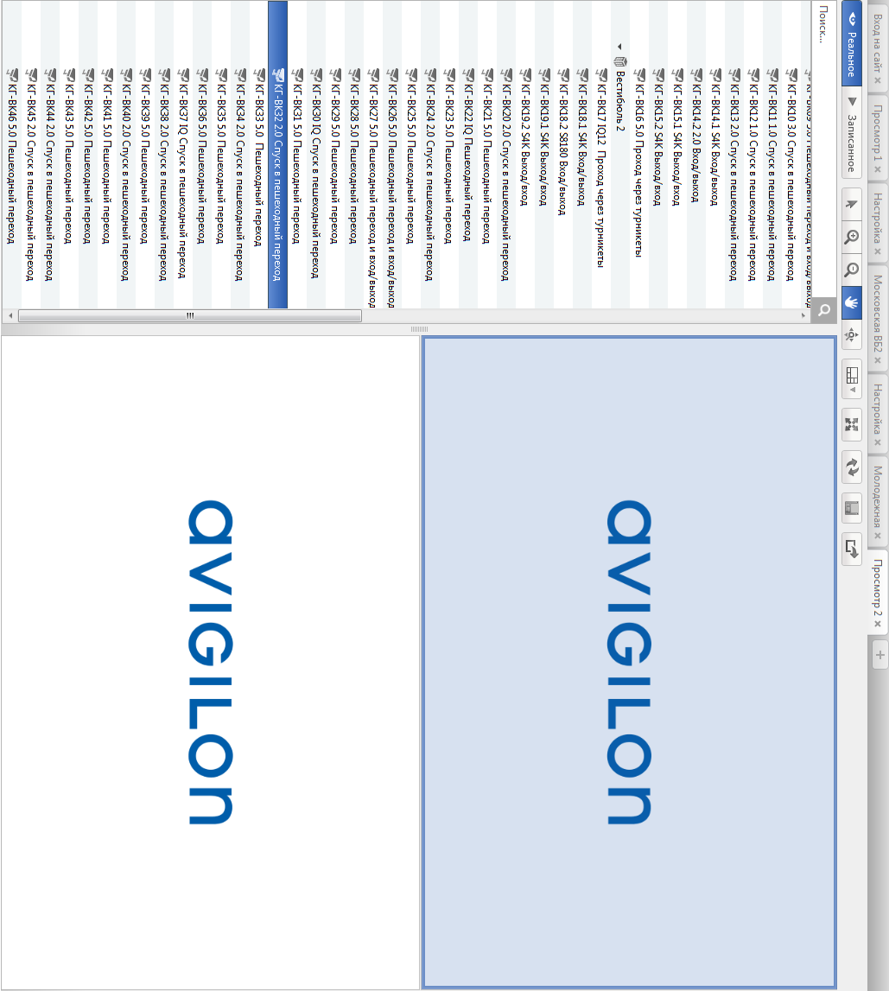

* Дважды нажмитена название камеры в системном обозревателе.

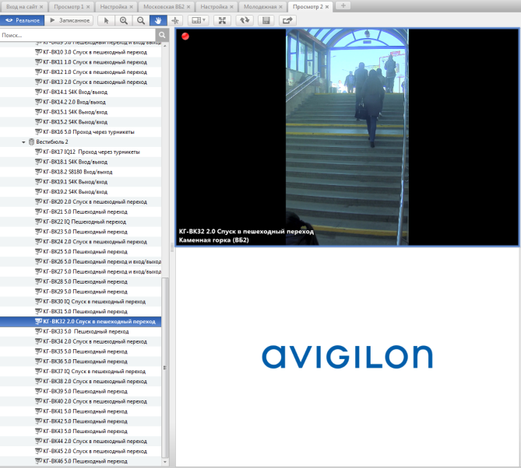

Двойной клик левой кнопкой мыши

* Нажмитена название камеры правой кнопкой мыши в системном обозревателе и выберите пункт**Добавить в просмотр**.

Камера добавляется к следующей пустой панели изображений в макете просмотра.

**Совет:** Можно перетащить одну и ту же камеру на несколько панелей изображений для просмотра видео с разным масштабированием.

12.8.2**Удаление камеры из просмотра**

Выполните одно из следующих действий:

* Нажмите правой кнопкой панель изображений и выберите**Закрыть**.
* На панели изображений нажмите кнопку .



1. **Просмотр видео в реальном времени и в записи**

При просмотре видео можно выбрать просмотр реального и записанного видео со всех камер, выведенных в окно просмотра или только с одной конкретной камеры из этого же окна просмотра, при этом режимы отображения других камер не изменятся.

После добавления нужных камер в просмотр выполните следующие действия:

* Чтобы переключать просмотр между реальным и записанным видео, нажмите кнопку (Реальное**)**или (Записанное**)**на панели инструментов.



* Для переключения режимов одной камеры, в панели изображения необходимой камерынажмите правой кнопкой мыши и выберите **Реальное** или **Записанное**.



Панели изображений, в которых отображается записанное видео, выделены **зеленой** рамкой.

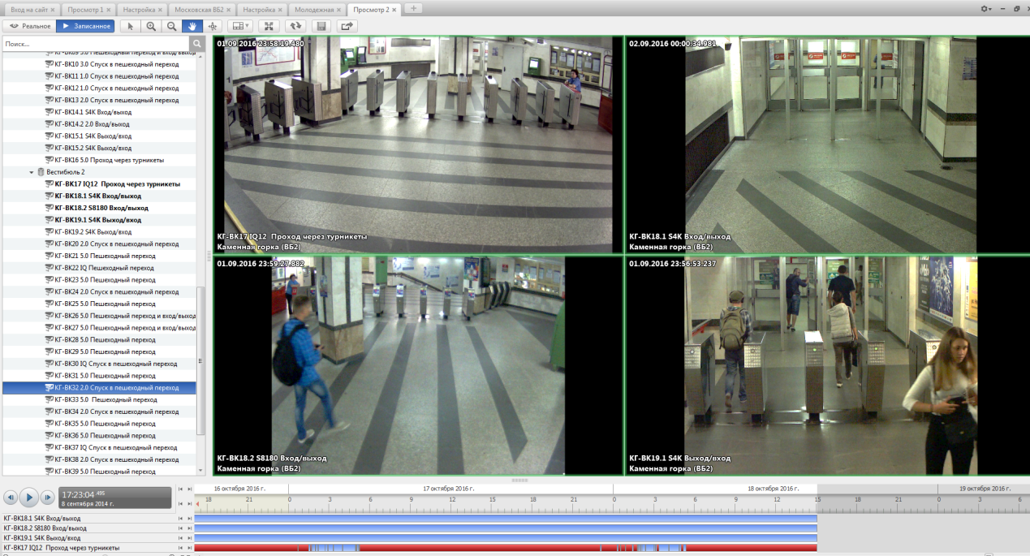

1. **Управление записанным видео**

В данном разделе перечислены функции, которые доступны только при просмотре записанного видео.

Воспроизведение записанного видео

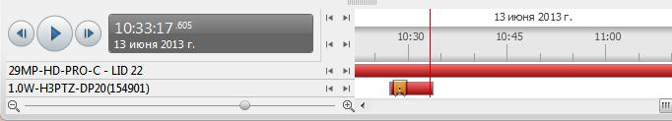

|  |  |  |  |
| --- | --- | --- | --- |
| Задача | | Действие | |
| Выбор времени воспроизведения | | Нажмитена область и выберите определенную дату и время.  Или нажмите на временную шкалу в точке искомой даты/времени. | |
| Управление воспроизведением | Нажмите для запуска воспроизведения.  Нажмите для перемотки вперед. Коснитесь стрелки еще раз для увеличения скорости перемотки.  Нажмите для перемотки назад. Коснитесь стрелки еще раз для увеличения скорости перемотки.  Можно воспроизводить видео со скоростью до восьми раз превышающей исходную. | |
| Нажмите для остановки воспроизведения.  Нажмите для перемотки вперед на один кадр.  Нажмите для перемотки назад на один кадр. | |
| Перемотка вперед или назад на временной шкале |  | На временной шкале нажмите или для перемещения в различные точки на временной шкале. |
| Увеличение/уменьшение масштаба времени |  | Перемещайте ползунок влево/вправо для увеличения или уменьшения масштаба временной шкалы.Можно также поместить указатель мыши на временную шкалу и спомощью колеса прокрутки увеличивать или уменьшать масштаб временной шкалы.Можно увеличить масштаб до одной четверти секунды и уменьшить масштаб до отображения годов, если записанное видео существует. |

Примечание: Цвет полосы архива не имеет значения. При отсутствии полосы архива проверить не является ли она крайней точкой существующего архива. Срок хранения видеоинформации в архивах составляет 30 суток.

1. **Масштабирование и панорамирование видео**

Используйте инструменты масштабирования и панорамирования для фокусировки определенных областей видео в реальном времени или в записи.

Использование инструментов масштабирования

Существуют два способа цифрового увеличения и уменьшения масштаба на видеоизображении:

* Наведите курсор мыши на видеоизображение, затем выполните прокрутку вперед (увеличение) или назад (уменьшение) с помощью колесика мыши.
* На панели инструментов выберите или , затем нажимайте левой кнопкой мыши на требуемом видеоизображении, до достижения требуемого уровня масштабирования.



Использование мгновенного просмотра:

Для просмотра только что произошедшего события можно незамедлительно получить доступ к недавно записанным видеоданным с помощи функции мгновенного повтора.

* Правой кнопкой мыши нажмите на интересующие камеры на панели изображений и выберите одни из вариантов мгновенного просмотра:
  + Повтор – 30 секунд
  + Повтор – 60 секунд
  + Повтор – 90 секунд

На панели изображений незамедлительно воспроизводится самое последнее видео, записанное на камере.

1. **Циклическое воспроизведение просмотров**

Если открыто несколько вкладок «просмотры», можно циклически отображать на монитореэти вкладки путем вывода каждой на несколько секунд. Это полезно при отслеживании большого числа камер.Чтобы активировать функцию «Цикл.просмотры», нажмите.



1. **Вход и выход из системы «Avigilon»**

Система видеонаблюдения предназначена для круглосуточной работы. Выключение АРМ может производиться толькоспециалистами дистанции видеонаблюдения службы сигнализации и связи.

О всех нарушениях нормальной работы устройств, необходимости проведения каких- либо переключений, изменений в режимах работы систем требуется сообщать диспетчеру службы сигнализации и связи (тел 54-12). Самостоятельные действия с конфигурацией устройств, непредусмотренные настоящей инструкцией строго запрещены, т.к. могут привести к необратимым последствиям в стабильности работы всей системы видеонаблюдения метрополитена!

Начальник дистанции

видеонаблюдения В.В.Данилов

Ведущий инженер-

системотехник В.А. Лопатнюк

|  |
| --- |
| Заместитель директора  по безопасности  В.В.Плис  ___________2018 |
|  |
| Начальник  службы безопасности  Г.В.Завадич  ___________2018 |
|  |
| Начальник службы  сигнализации и связи  С.В.Басов  ___________2018 |
|  |

|  |  |
| --- | --- |
|  |  |
|  |  |

|  |  |
| --- | --- |
|  |  |
|  |  |